TREBALLEM EL CÒMIC:
VAIG A FER UN CÒMIC

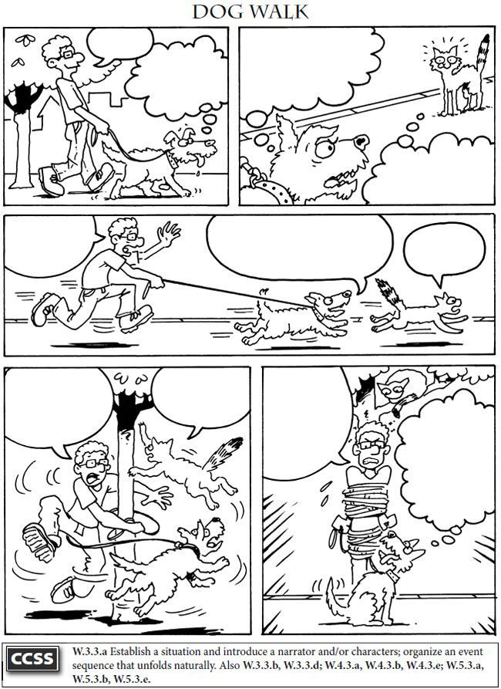



https://spiderman.marvelhq.com/games/create-your-own-web-warrior

